Приложение 1
к решению городской Думы
от ____________ № _______

Приложение 1
к Правилам землепользования и застройки
городского округа - города Барнаула Алтайского края

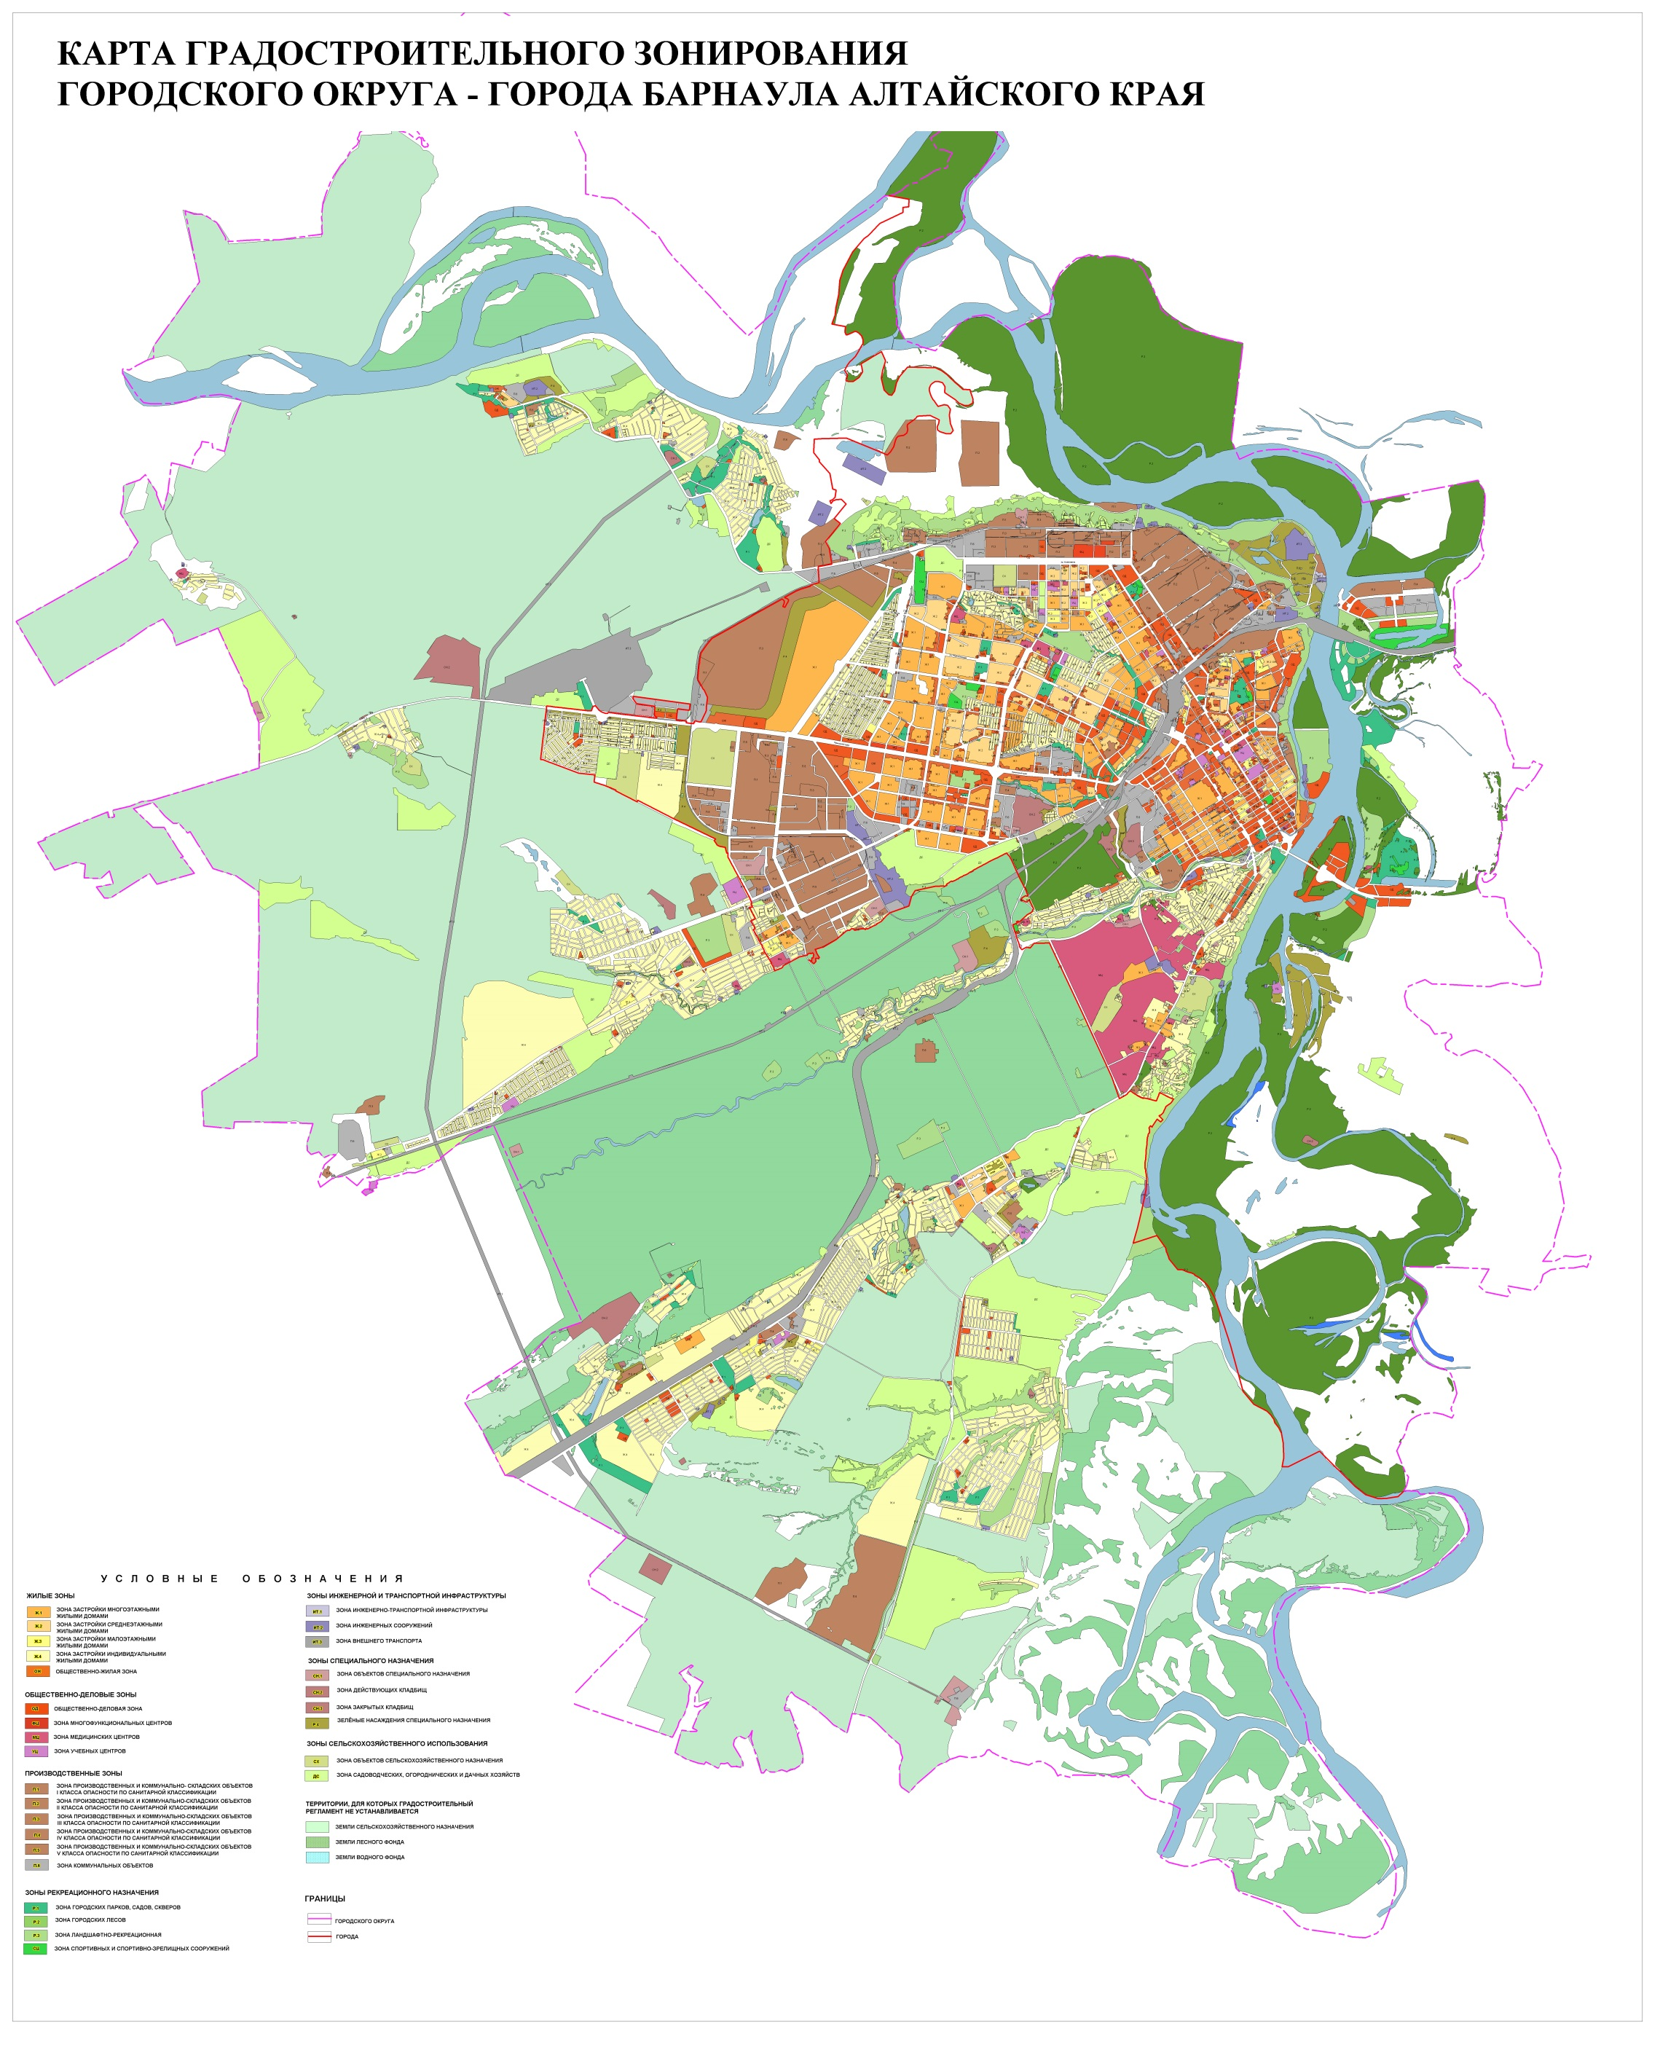

Приложение 2
к решению городской Думы
от ____________ № _______

Приложение 2
к Правилам землепользования и застройки
городского округа - города Барнаула Алтайского края

